**新 书 推 荐**

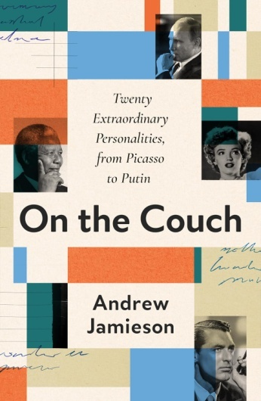**中文书名：****《诊疗椅之上：从毕加索到普京，二十位杰出人物的心理剧场》**

**英文书名：****ON THE COUCH: Twenty Extraordinary Personalities, from Picasso to Putin**

**作 者：Andrew Jamieson**

**出 版 社：Notting Hill Editions**

**代理公司：Jenny Brown/ANA/Jessica Wu**

**页 数：208页**

**出版时间：2026年2月**

**代理地区：中国大陆、台湾**

**审读资料：暂无（可先登记兴趣）**

**类 型：大众心理**

**内容简介：**

**在这本开创性的新书中，精神分析师安德鲁·贾米森（Andrew Jamieson）提炼了精神分析领域的十项核心原则，并通过剖析二十位杰出人物的心理传记对这些原则进行了阐释。**

从现代派绘画代表人**巴勃罗•毕加索（Pablo Picasso）**的混乱生活对弗洛伊德（Freud）“潜意识概念”的诠释，到南非国父纳尔逊•曼德拉（Nelson Mandela）鼓舞人心的成就对荣格（Jung）的“个体化过程”的例证；从作家**弗吉尼亚•伍尔夫（Virginia Woolf）**和**弗朗茨•卡夫卡（Franz Kafka）**生平中体现的约翰•鲍尔比（John Bowlby）依恋理论，到奥斯卡终身成就奖男演员加里·格兰特（Cary Grant）身上所揭示的梅兰妮•克莱因（Melanie Klein）关于爱与恨紧密关系的观点，贾米森将精神分析从其理论框架中剥离出来，以全新的方式探索这些伟大人物的生平。

书中探讨的其他杰出人物还包括：美国黑人舞蹈家、歌唱家约瑟芬•贝克（Josephine Baker)、意义治疗与存在主义分析的创办人维克多•弗兰克尔（Viktor Frankl)、瑞士荣格学派的分析师及作家埃玛•荣格（Emma Jung)、分析哲学创始人之一路德维希•维特根斯坦（Ludwig Wittgenstein)、进化论的奠基人查尔斯•达尔文（Charles Darwin)、波兰天文学家尼古拉•哥白尼（Nicolas Copernicus)、家庭系统排列创始人伯特•海灵格（Burt Hellinger)、俄罗斯联邦总统弗拉基米尔•普京（Vladimir Putin）和德国前总理安格拉•默克尔（Angela Merkel)。

**作者简介：**

**安德鲁·贾米森（Andrew Jamieson）**曾在巴斯心理治疗与咨询中心接受培训，并在密德萨斯大学获得了人本与综合心理疗法硕士学位。他致力于教学与写作，其主题涵盖心理治疗与哲学、音乐和文学的关联。他近期出版的作品为《中年：人类的神秘武器》（*Midlife: Humanity's Secret Weapon*）。在从事精神分析事业的同时，他四十多年来也一直在英国各地推广交响音乐会。

**感谢您的阅读！**

**请将反馈信息发至：版权负责人**

**Email**：[**Rights@nurnberg.com.cn**](mailto:Rights@nurnberg.com.cn)

安德鲁·纳伯格联合国际有限公司北京代表处

北京市海淀区中关村大街甲59号中国人民大学文化大厦1705室, 邮编：100872

电话：010-82504106, 传真：010-82504200

公司网址：[http://www.nurnberg.com.cn](http://www.nurnberg.com.cn/)

书目下载：<http://www.nurnberg.com.cn/booklist_zh/list.aspx>

书讯浏览：<http://www.nurnberg.com.cn/book/book.aspx>

视频推荐：<http://www.nurnberg.com.cn/video/video.aspx>

豆瓣小站：<http://site.douban.com/110577/>

新浪微博：[安德鲁纳伯格公司的微博_微博（weibo.com)](https://weibo.com/1877653117/profile?topnav=1&wvr=6)

微信订阅号：ANABJ2002

